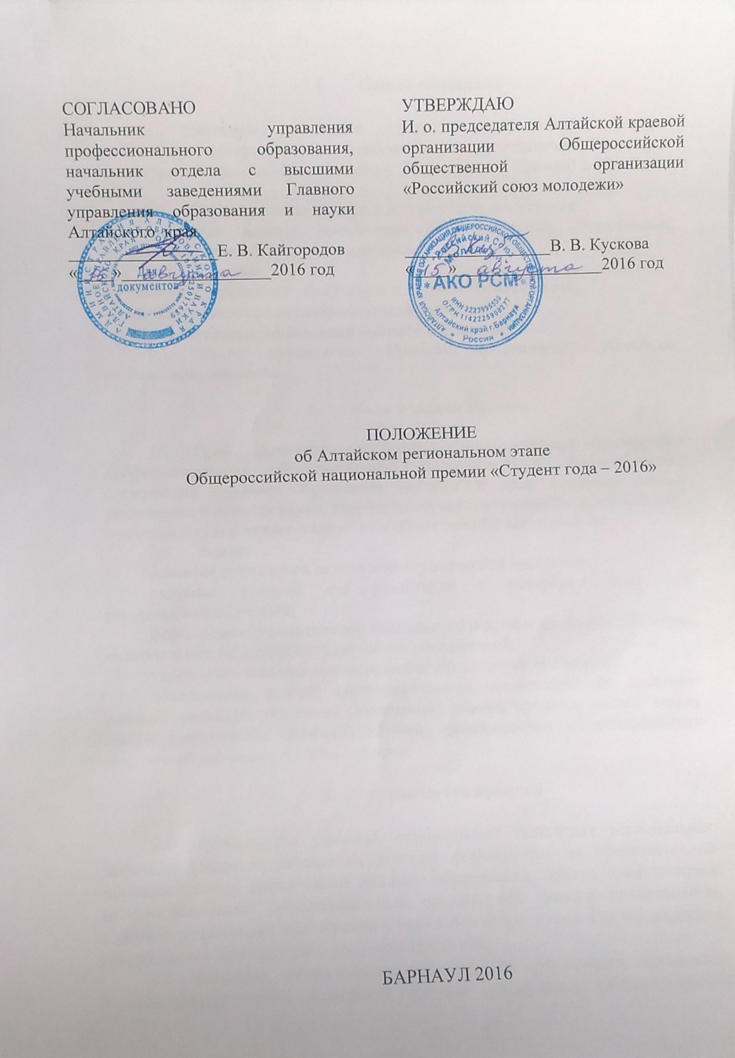
- Общие положения

  - Настоящее положение определяет цели, задачи и порядок проведения, содержание и требования к участникам Российской национальной премии «Студент года – 2016» (далее – Премия) в Алтайском крае.
  - Организаторами премии в Алтайском крае являются:
Алтайская краевая организация Общероссийской общественной организации «Российский союз молодежи»
при поддержке:
- Главного управления образования и науки Алтайского края;
- профессиональных образовательных организаций;
- образовательных организаций высшего образования.
  - Общее руководство Премией осуществляет Алтайская региональная дирекция.

- Цели и задачи Премии

  - Цель – выявление, поддержка и признание заслуг обучающихся профессиональных образовательных организаций и образовательных организаций высшего образования Алтайского края, имеющих особые достижения в области науки, творчества, спорта, журналистики, молодежной политики, студенческого лидерства и общественной деятельности.
  - Задачи:
развитие социальной активности студенческой молодежи;
создание условий для реализации и раскрытия потенциала студенческой молодежи;
формирование позитивного социального и профессионального имиджа лидеров и руководителей студенческих объединений;
укрепление межуниверситетского и межкультурного диалога;
объединение усилий заинтересованных организаций по созданию условий развития общества, укрепление разносторонних связей между профессиональными образовательными организациями и организациями высшего образования Алтайского края.

- Руководство премией

  - Руководство Премией осуществляет Алтайская региональная дирекция(далее – Дирекция), которая формируется из представителей образовательных организаций высшего образования, одного представителя профессиональных образовательных организаций, одного представителя Главного управления образования и науки Алтайского края. Состав дирекции утверждается протоколом о создании Дирекции.
  - Решение оперативных вопросов по реализации программы Премии осуществляет Алтайская краевая организация Общероссийской общественной организации «Российский союз молодежи» (далее – оператор, АКО РСМ).
  - Оператор Премии:
осуществляет программное обеспечение регионального этапа Премии на стадии подготовки и проведения;
утверждает календарный план(программу) проведение регионального этапа Премии;
самостоятельно либо по рекомендации Дирекции утверждает перечень специальных номинаций;
утверждает список участников регионального этапа премии и список победителей финала Премии;
оставляет за собой право по согласованию с Дирекцией изменять сроки подачи заявок и проведения финала Премии;
  - Дирекция Премии:
осуществляет административное обеспечение регионального этапа Премии на стадии подготовки и проведения;
проводит организационную подготовку Премии в соответствии с Положением и программой проведения Премии;
осуществляет административное, техническое и организационное обеспечение регионального этапа Премии;
организует проведение церемонии награждение.

- Участники Премии

4.1 Участниками Премии являются обучающиеся (специалисты, бакалавры, магистры) очной формы обучения профессиональных образовательных организаций и организаций высшего образования Алтайского края, представителей студенческих объединений и организаций, лидеры и руководители советов обучающихся профессиональных образовательных организаций и образовательных организаций высшего образования в возрасте от 14 до 30 лет.
4.2 В случае если в испытаниях регионального этапа Премии принимает участие несовершеннолетний конкурсант, к заявке должны быть приложены письменные заявления родителей/опекунов несовершеннолетнего участника о согласии родителей/ опекунов на участие данного несовершеннолетнего на участие в Премии.
4.3 Каждый участник может принимать участие не более чем в 2-х номинациях, одна из которых гран-при «Студент года».
В случае участия в 2-х номинациях участник регионального этапа представляет 2 комплекта документов, указывая номинации и раскрывая в конкурсных материалах достижения по установленным направлениям и критериям оценки.

- Экспертный совет Премии

  - Для проведения оценки регионального этапа Премии создается экспертный совет Премии.
  - Членами экспертного совета могут быть представители органов власти, образовательных, научных организаций, творческих союзов и центров, общественных объединений, имеющих опыт организации работы со студенческой молодежью и общественное признание в профессиональной сфере деятельности.
  - Экспертный совет:
проводит экспертизу материалов, направляемых на региональный этап Премии;
вносит предложения по составу участников финала Премии, в том числе участников в каждой номинации;
вносит предложение в Дирекцию по содержанию, порядку проведения, программе премии;
оценивает конкурсные материалы и определяет финалистов Премии;
предлагает специальные призы Премии.

- Условия и порядок проведения Премии.

  - Премия проводится в три этапа:
I этап – сбор заявок с 15 августа до 12 сентября.
II этап – заочная оценка присланных на конкурс документов в соответствии со списком (стр. положения) экспертным советом Премии с 12 по 20 сентября 2016 года. Оценка полученных заявок проходит на основании шкалы Общероссийского положения.Не позднее 20 сентября 2016 г. члены экспертного совета Премии отбирают претендентов в каждой конкурсной номинации для участия в региональном очном этапе Премии.
III этап – очный этап регионального конкурса – 23 сентября 2016г. –включает в себя дебаты и церемонию награждения победителей регионального этапа, определение номинантовОбщероссийской национальной премии «Студент года-2016».
Место проведения – ФГБОУ ВО «Алтайский государственный технический университет им. И. И. Ползунова».
Точные сроки проведения регионального этапа Премии утверждаются оператором Премии не позднее, чем за 15 дней до его проведения.
6.2 Информационное сопровождение Премии, включающее публикацию результатов и итоговых списков участников всероссийского заочного этапа Премии, конкурсной программы всероссийского очного этапа Премии и методических рекомендаций по подготовке к конкурсным испытаниям, информацияоб изменениях в проведении Премии публикуются в информационно-телекоммуникационной сети «Интернет» в группе https://vk.com/studentgoda22.

7. Номинации Премии и критерии оценки.

7.1. Премия проводится по следующим номинациям:
Номинация 1 – «Молодой ученый образовательных организаций высшего образования» – награждаются обучающиеся за выдающиеся достижения в области науки, участники и победители научных олимпиад, конференций и форумов, имеющие научные публикации, занимающиеся развитием и продвижением научных исследований в вузе и за его пределами.
Обязательные условия участия в номинации:
высокий уровень успеваемости (только оценки «хорошо» и «отлично» в зачетной книжке/дипломе бакалавриата);
наличие достижений в научно-исследовательской деятельности;
наличие научных публикаций.

Номинация 2 – «Творческая личность года образовательных организаций высшего образования» – награждаются обучающиеся за выдающиеся достижения в культурной сфере, участники и победители творческих конкурсов (вокальное, хореографическое, театральное, изобразительное искусство, оригинальный жанр, КВН и т.д.) и фестивалей университетского, городского, краевого, регионального, всероссийского и международного уровней, внесшие значимый вклад в развитие культурной жизни молодежи.
Обязательные условия участия в номинации:
высокий уровень успеваемости (только оценки «хорошо» и «отлично» в зачетной книжке/дипломе бакалавриата);
участник/руководитель творческого объединения/коллектива;
наличие достижений и побед в творческих конкурсах, участие в фестивалях и концертных программах.
Номинация 3 – «Спортсмен года образовательных организаций высшего образования» – награждаются обучающиеся за выдающиеся достижения в области спорта, участники и победители спортивных соревнований и олимпиад университетского, городского, краевого, регионального, всероссийского и международного уровней, внесшие значимый вклад в развитие спорта и популяризацию здорового образа жизни в молодежной среде.
Обязательные условия участия в номинации:
высокий уровень успеваемости (только оценки «хорошо» и «отлично» в зачетной книжке/дипломе бакалавриата);
наличие официальных спортивных достижений, спортивных наград и званий;
участие в мероприятиях по популяризации здорового образа жизни среди молодежи в субъектах Российской Федерации.

Номинация 4 – «Спортсмен года профессиональных образовательных организаций» – награждаются обучающиеся за выдающиеся достижения в области спорта, участники и победители спортивных соревнований и олимпиад образовательной организации, городского, краевого, регионального, всероссийского и международного уровней, внесшие значимый вклад в развитие спорта и популяризацию здорового образа жизни в молодежной среде.
Обязательные условия участия в номинации:
высокий уровень успеваемости (только оценки «хорошо» и «отлично» в зачетной книжке);
наличие официальных спортивных достижений, спортивных наград и званий;
участие в мероприятиях по популяризации здорового образа жизни среди молодежи в субъектах Российской Федерации.

Номинация 5 – «Журналист года образовательных организаций высшего образования» – награждаются обучающиеся за выдающиеся достижения в области журналистики, участники и победители конкурсов и фестивалей СМИ, постоянные участники работы и развития медиапространства на уровне образовательной организации, города, региона, округа, страны, внесшие значимый вклад в формирование актуального контента и развитие информационной грамотности в молодежной среде.
Обязательные условия участия в номинации:
высокий уровень успеваемости (только оценки «хорошо» и «отлично» в зачетной книжке/дипломе бакалавриата);
наличие статей, публикаций и/или видеосюжетов в СМИ образовательной организации, городском, региональном или федеральном СМИ;
отсутствие академической задолженности.

Номинация 6 – «Доброволец года образовательных организаций высшего образования» – награждаются обучающиеся за выдающиеся достижения в области добровольчества (волонтерства), участники и организаторы благотворительных событий университетского, городского, краевого, регионального, всероссийского уровней, внесшие значимый вклад в развитие и продвижение ценностей добровольческого (волонтерского) движения.
Обязательные условия участия в номинации:
высокий уровень успеваемости (только оценки «хорошо» и «отлично» в зачетной книжке/дипломе бакалавриата);
наличие собственных достижений в добровольческой (волонтерской) деятельности;
участие и организация мероприятий добровольческой (волонтерской) направленности в образовательной организации, а также городского, регионального и федерального уровней;
участник/руководитель добровольческого (волонтерского) объединения.

Номинация 7 – «Общественник года образовательных организаций высшего образования» – награждаются обучающиеся за выдающиеся достижения в общественной деятельности, активно проявившие себя в студенческой жизни образовательной организации, города, региона, страны; участники или организаторы мероприятий различного уровня, внесшие значимый вклад в улучшение жизни студенчества и местного сообщества.
Обязательные условия участия в номинации:
высокий уровень успеваемости (только оценки «хорошо» и «отлично» в зачетной книжке/дипломе бакалавриата);
наличие собственных достижений в общественной деятельности, участие в деятельности общественных клубов;
участник/организатор мероприятий университетского, регионального, федерального и международного уровней;
наличие реализованного социально значимого проекта.

Номинация 8 – «Общественник года профессиональных образовательных организаций» – награждаются обучающиеся за выдающиеся достижения в общественной деятельности, наиболее активно проявившие себя в студенческой жизни образовательной организации, города, региона, страны, участники или организаторы мероприятий различного уровня, внесшие значимый вклад в улучшение жизни студенчества и местного сообщества.
Обязательные условия участия в номинации:
высокий уровень успеваемости (только оценки «хорошо» и «отлично» в зачетной книжке);
наличие собственных достижений в общественной деятельности, участие в деятельности общественных клубов;
участник/организатор мероприятий образовательной организации, регионального, федерального и международного уровней;
наличие реализованного социально значимого проекта.

Номинация 9 – «Иностранный студент года образовательных организаций высшего образования» – награждаются представители других государств, обучающиеся в образовательных учреждениях России, за выдающиеся достижения в различных направлениях общественной деятельности, наиболее активно проявившие себя в студенческой жизни образовательной организации, города, региона, страны, внесшие значимый вклад в улучшение среды общения и обучения иностранных студентов и молодежной жизни в целом.
Обязательные условия участия в номинации:
высокий уровень успеваемости (только оценки «хорошо» и «отлично»,
наличие достижений в научно-исследовательской деятельности, культурно-массовых и спортивных студенческих мероприятиях, общественной деятельности;
участие и организация мероприятий для иностранных студентов городского, регионального и федерального уровней.

Номинация 10 – «Студенческий лидер года образовательных организаций высшего образования» – награждаются обучающиеся, председатели и заместители председателей объединенных советов обучающихся/студенческих советов, активно проявившие себя в студенческой жизни образовательной организации, города, региона, страны, наиболее эффективно работающие в сфере молодежной политики и студенческого самоуправления, внесшие значимый вклад в формирование и развитие активной социальной и гражданской позиции молодежи.
Обязательные условия участия в номинации:
к участию в данной номинации допускаются председатели и заместители председателей объединенных советов обучающихся/студенческих советов;
высокий уровень успеваемости (только оценки «хорошо» и «отлично» в зачетной книжке/дипломе бакалавриата);
достижения, отражающие эффективность работы органов студенческого самоуправления в образовательной организации;
наличие реализованного проекта.

Номинация 11 – «Студенческий лидер года профессиональных образовательных организаций» – награждаются обучающиеся, председатели
и заместители председателей объединенных советов обучающихся/студенческих советов, активно проявившие себя в студенческой жизни образовательной организации, города, региона, страны, внесшие значимый вклад в формирование и развитие активной социальной и гражданской позиции молодежи.
Обязательные условия участия в номинации:
к участию в данной номинации допускаются председатели и заместители председателей объединенных советов обучающихся/студенческих советов;
высокий уровень успеваемости (только оценки «хорошо» и «отлично»в зачетной книжке);
достижения, отражающие эффективность работы органов студенческого самоуправления в образовательной организации;
наличие реализованного проекта.

Номинация 12 – Гран-при «Студент года профессиональных образовательных организаций» – награждаются обучающиеся, наиболее активно проявившие себя в различных направлениях студенческой жизни, эффективно развивающие несколько сфер молодежной политики в образовательной организации и за ее пределами, участники и организаторы мероприятий образовательной организации, города, региона, страны, имеющие наиболее значимые и выдающиеся достижения в сферах студенческого самоуправления и общественной деятельности.
Обязательные условия участия в номинации:
высокий уровень успеваемости (только оценки «хорошо» и «отлично» в зачетной книжке/дипломе бакалавриата);
наличие достижений в научно-исследовательской деятельности, культурно-массовых и спортивных студенческих мероприятиях, общественной деятельности;
наличие достижений в работе органов студенческого самоуправления образовательной организации;
наличие реализованного проекта.

Номинация 13 – Гран-при «Студент годаобразовательных организаций высшего образования» – награждаются обучающиеся, наиболее активно проявившие себя в различных направлениях студенческой жизни, эффективно развивающие несколько сфер молодежной политики в образовательной организации и за ее пределами, участники и организаторы мероприятий образовательной организации, города, региона, страны, имеющие наиболее значимые и выдающиеся достижения в сферах студенческого самоуправления и общественной деятельности.
Обязательные условия участия в номинации:
высокий уровень успеваемости (только оценки «хорошо» и «отлично» в зачетной книжке);
наличие достижений в научно-исследовательской деятельности, культурно-массовых и спортивных студенческих мероприятиях, общественной деятельности;
наличие достижений в работе органов студенческого самоуправления образовательной организации;
наличие реализованного проекта.
7.2. В случае если номинация набирает менее 3 заявок, то победитель по данной номинации не определяется. Решением экспертного совета Премии в данной номинации учреждается специальный приз.

8. Порядок предоставления документов для участия в
региональном этапе Премии.

8.1. Для участия в Алтайском региональном этапе Премии необходимо предоставить следующие документы:
Согласие на обработку персональных данных (приложение 1);
анкету (приложение № 2) на каждого направляемого участника;
портфолио «Мои достижения – мой результат», отражающее достижения в заявленной номинации, включающее:
рекомендательные письма, резюме, отзывы;
дипломы, благодарственные письма, почетные и другие грамоты, сертификаты;
иллюстрации (фотографии, вырезки из газет, видеоматериалы др.);
портфолио проекта, реализованного за период с сентября 2014 г. по август 2016 г. для номинаций 6, 9 и 10 из п. 7.1 настоящего Положения;
другие документы, подтверждающие достижения и победы в период с сентября 2014 г. по август 2016 года;
справки с мест учебы участников;
копии зачетных книжек за последние 2 года.
8.2. Предоставляемые конкурсные материалы, отправляются по электронной почте на адрес rsm_ak22@mail.ruдо 12сентября 2016 года, а так же приносятся по адресу г. Барнаул, ул. Юрина, 204в, кабинет №9 – Дроботун Анастасия Павловна (тел. 8-929-348-19-34) (номер) с 09.00 до 17.00(обед с 13.00 до 14.00).
8.3. Материалы поданные на участие не рецензируются и не возвращаются.

9. Подведение итогов Премии.

9.1. По итогам оценки материалови очного участия в дебатахрегионального этапа Премии определяются участники всероссийского заочного этапа Премии.
9.2. По итогам участия региональном этапе Премии определяютсяпобедители в номинациях, указанных в п. 7.1 настоящего Положения, и победители в специальных номинациях, установленных оператором Премии. В каждой номинации определяется 2 призера и 1 победитель.Победители и призеры направляются для участия во всероссийском заочном этапе Премии.
9.3. Победители и призеры регионального этапа Премии
в номинациях определяются экспертным советом Премии и утверждаются региональной дирекцией Премии.
9.4. Финалисты и победители Премии награждаются дипломами и ценными подарками.
10. Контактная информация
И. о. председателя АКО «Российский союз молодежи» - Кускова Виктория Владимировна (8-923-648-27-73).
Координатор регионального этапа Премии, член Совета АКО РСМ по вопросам студенческого самоуправления – Головач Константин Николаевич (8-923-165-53-19)

Приложение 1
СОГЛАСИЕ
на обработку персональных данных
«____» ____________ 20___ г.
(Ф.И.О)_________________________________________________________________________________________________________________________________разрешает Алтайской краевой организации Общероссийской общественной организации Российский союз молодежи(АКО РСМ), г. Барнаул, ул. Юрина, 204в, обработку своих персональных данных с целью участия в молодежных проектах и деятельности организации, согласноФедеральному закону РФ от 26.07.2006 г. № 152-ФЗ «О персональных данных».
- Разрешаю АКО РСМ производить с моими персональными данными следующие действия: сбор, систематизацию, накопление, хранение, уточнение, использование, обезличивание, блокирование, уничтожение и передачу в местные органы налоговой службы, пенсионного фонда, медицинского страхования, и другие органы и организации в соответствие с законодательством РФ.
- Обработка персональных данных в автоматизированной информационной системе, не включенных в общедоступные источники, прекращается по истечению двух лет или в трехдневный срок после поступления письменного обращения Субъекта.
- Настоящее согласие действует в течение срока, указанного в п.4.
- Субъект:
Ф.И.О.:
Адрес:
Паспортные данные:_____________________________________________________
____________________________________________________________

_____________________ /_________________________________________/
(подпись) (ф.и.о)

Приложение 2
ЗАЯВКА
участника регионального этапа Премии «Студент года-2016»

1. | ФИО
2. | Номинация¹
3. | Дата рождения (ДД.ММ.ГГ)
4. | Полный адрес проживания (включая индекс) согласно паспортным данным
5. | Паспортные данные (серия, номер, кем и когда выдан)
6. | ИНН, номер свидетельства пенсионного страхования
7. | Сведения об учебе (Полное название образовательной организации, название факультета, специальность, курс, дата зачисления)
8. | Контактный телефон
9. | e-mail
10. | Аккаунты в социальных сетях (www.vk.com, www.twitter.com, www.facebook.com и др.)
11. | Размер одежды
12. | Являетесь ли Вы членом Российского Союза Молодежи (РСМ)
13. | Опыт деятельности в студенческих и молодежных объединениях (перечислить название и период времени)
1 В случае участия в 2-х номинациях претендент заполняет 2 заявки.

Информация по заполнению:
*Данная форма заполняется в электронном виде и в формате Word направляется в адрес региональной Дирекции Премии
**В случае участия в 2-х номинациях претендент заполняет 2 заявки
***Также к заявке необходимо приложить портретное фото в отдельном файле (формат jpeg)

